REPORTE MONITERO DE MEDIOS VANGUARDIA SECCIÓN POLÍTICA – RANGO: 02 DE AGOSTO DE 2022 HASTA 05 DE OCTUBRE DE 2022

ANA MARÍA VILLABONA
BRIANNA VALERIA VILLAMIZAR
ELIANA YULIETH ORTIZ
JUAN SEBASTIÁN RIAÑO

Docente: Marciano Favián Venté

Universidad Autónoma de Bucaramanga
Facultad de Ciencias Sociales Humanidades y Artes
Comunicación Social
Comunicación y semiótica
Bucaramanga, Colombia
2022
REPORTE MONITREO DE MEDIOS: VANGUARDIA – SECCIÓN POLÍTICA
Ana María Villabona (@anavillabona2) – Brianna Valeria Villamizar (@valeria8059) – Eliana Yulieth Ortiz (@elianajulietho) – Juan Sebastián Riaño (@juanse110303)
Comunicación y Semiótica

A continuación, se presenta el reporte del monitoreo de medios correspondiente a las primeras 9 semanas de análisis (2 de agosto – 5 de octubre), en el mismo se contemplan las diferentes variables analizadas desde un punto de vista global y se pretende expresar la tendencia observada en cuanto a la producción de la información presente en la sección política del diario Vanguardia. En este lapso se seleccionó un total de 360 noticias presentes en este rubro. (monitoreo final de primer corte más primeras dos semanas del segundo)

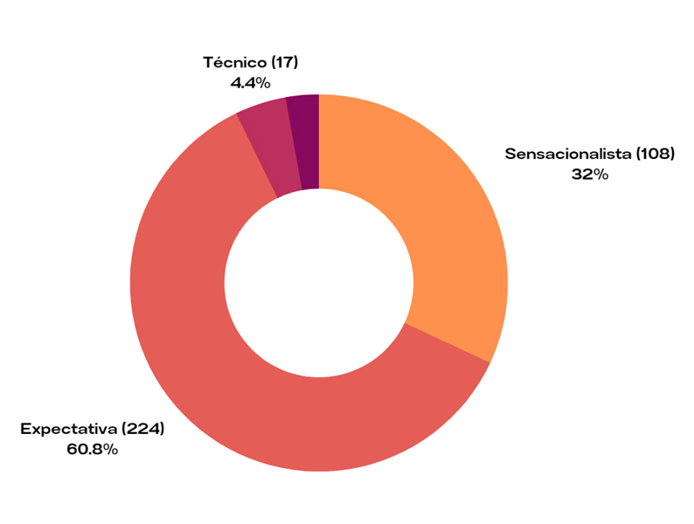
Titulares: La primera variable analizada durante el monitoreo fueron los titulares de las noticias. En este campo, los mismos en su mayoría fueron del tipo de expectativa, correspondiente esta categoría al 60.8% de los mismos, es decir más de la mitad, no obstante, los titulares del tipo sensacionalista fueron encontrados también de forma importante correspondiendo al 32% del total de las noticias analizadas.
Lo que deja ver que Vanguardia apela mucho a este tipo de titulares llamativos en su contenido, especialmente en el ámbito político, podría decirse que los titulares sensacionalistas están muy normalizados en el medio y el hecho de que haya tantos deja ver que han resultado en un muy gancho para sus lectores. Es importante remarcar que, en la mayoría de los casos, las noticias no
Por su parte, Los titulares técnicos y confusos aparecieron muy poco en estas siete semanas correspondiendo al 4.4% y 2.8% respectivamente.
Esto también deja ver que, en principio, Vanguardia no pretende complicar demasiado al lector con el titular haciendo uso de terminología técnica y/o compleja, en lugar de esto, se decantan principalmente por titulares simples que generen interés en el lector, así como en aquellos que hacen énfasis en las características más llamativas de cada noticia.
Sensacionalista: 108 - Expectativa: 224 - Técnico: 17 - Confuso: 11
Fuentes – distribución: En el balance de las noticias catalogadas por sus fuentes, nos encontramos con que, en la sección política, una importante cantidad de noticias tienen una o más fuentes dentro de su contenido. 236 de las 360 noticias seleccionadas cuentan con fuentes de algún tipo por lo que el 65.6% de las noticias tienen fuente.
Por otro lado, en la sección política también existe un número importante de noticias que no tienen fuente de algún tipo y se limitan a replicar información de otros medios. Las noticias de este tipo representan el 34.4% del total analizado.
Aunque este porcentaje es alto, las noticias que sí tienen fuente cuentan con un mayor peso informativo y al final son estas noticias las que predominan ya que la información en esta sección depende en gran medida de lo que digan las fuentes presentadas en las noticias.
Entendemos así mismo que las noticias con fuente son, de una u otra forma, las que más aportan al desarrollo del análisis de este monitoreo y a pesar de que resaltan como mayoría y son abundantes, sigue existiendo un número considerable de noticias mucho más simples que tratan, en ocasiones, información más trivial o secundaria en relación al enfoque territorial y/o regional que predomina en el diario
Noticas con fuente: 236 - Noticias sin fuente: 124

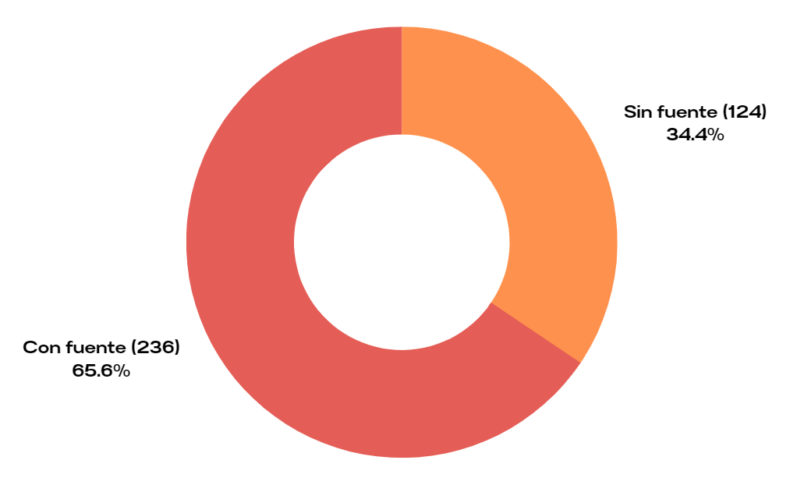

Fuentes -tipos: También se realizó la clasificación de las fuentes que salieron dependiendo del tipo del que fueran. En la sección política resaltan las fuentes oficiales de forma contunde al representar más de 3 cuartas partes del total de fuentes encontradas, correspondiendo entonces al 79.3% del total de fuentes encontradas. Esto se debe en gran medida gracias a los testimonios de los representantes de órganos estatales, quienes comúnmente son los protagonistas de las noticias prácticamente sin excepción. La sección Política se sostiene, en este apartado, gracias a sus fuentes oficiales.
El segundo tipo de fuentes más concurridas dentro de las noticias seleccionadas en estas primeras tres semanas fueron los expertos, correspondiente al 12.8% del total de fuentes encontradas, una reducción de un total de 0.5% de puntos porcentuales en relación al reporte anterior. Aunque existen una gran diferencia entre el primer tipo de fuente y esta es comprensible de cierta forma que esto ocurra debido a que los expertos sólo aparecen en noticias muy particulares para dar claridad frente a ciertos temas, aunque vale la pena destacar que las noticias que incluyen expertos tienden a ser más largas ya que son muy referenciales, explicativas y generalmente tratan problemáticas que ponen en tela de juicio la capacidad de un funcionario público, por lo que es en este tipo de noticias donde se evidencia una crítica hacia x organización y es mucho más notorio el sesgo de la noticia en general que en el resto.
Las fuentes de afectados y ciudadanos pasaron desapercibidas en esta primera mitad de monitoreo y fue así desde las primeras semanas hasta estas últimas, estas fuentes corresponden al 5.1% y 2.8 % respectivamente
Oficial: 311 -Experto: 50 - Afectado: 20 - Ciudadano: 11

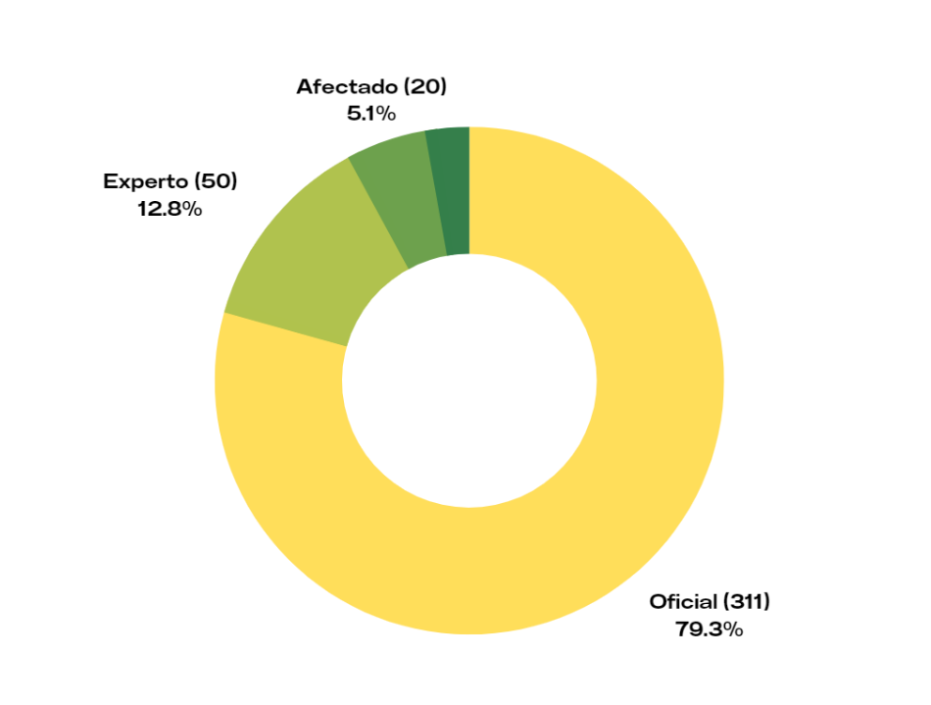

Sesgo: Las noticias políticas de Vanguardia resultaron en su mayoría absoluta con un sesgo neutral, siendo encontrado este tipo de sesgo en 225 de las 360 noticias seleccionadas, un 62.5% de las mismas, más de la mitad de la muestra total registrada. Esto dota de cierto tipo de seriedad al medio ya que en la gran mayoría de sus artículos políticos se limitan a informar y no se expresan opiniones personales o corrientes políticas de una forma clara o sistemática, la información se transmite como debe y no obedece a ningún tipo de agenda o interés particular.
Por otro lado, dentro de las noticias que sí se identificaron con un sesgo claro, las que tenían el sesgo negativo fueron las más comunes, representando el 25.6% del total de noticias seleccionadas. La mayoría de noticias con este tipo de sesgo correspondían a artículos de prensa o declaraciones de fuentes oficiales en contra de sus opositores políticos, muy pocas noticias tenían un sesgo negativo marcado del encargado de la redacción, pero en los casos en lo que esto ocurría, se hacía demasiado evidente. Cabe acotar que la mayoría de noticias con sesgo negativo evidente directo desde la redacción correspondieron a aquellas con un carácter regional y la crítica hecha desde del diario estuvo principalmente dirigida a la clase política hegemónica de Santander, así como a los representantes más relevantes de la política santandereana en Colombia en esta época.
Finalmente, las noticias con sesgo positivo fueron las que menos se encontraron, representando el 11.9% del total de noticias seleccionadas, esta sección estuvo dividida entre los artículos de prensa de los representantes de un partido y las opiniones personales de los redactores. Este apartado se redujo en 2 puntos porcentuales con respecto a los datos del reporte anterior.
Positivo: 43 - Negativo: 92 -Neutro: 225

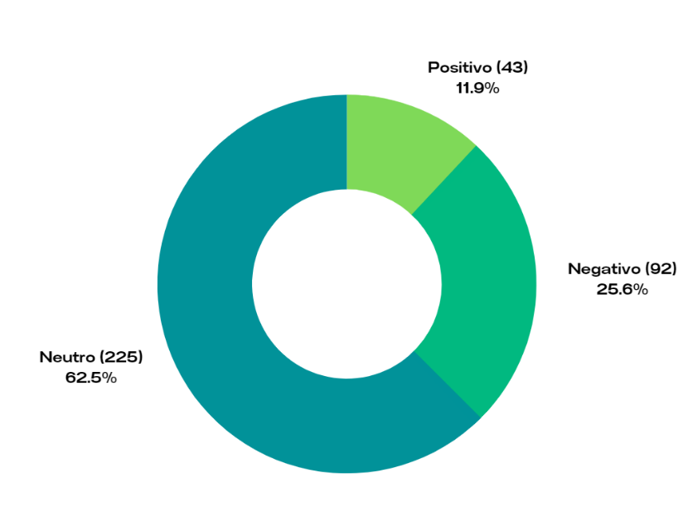
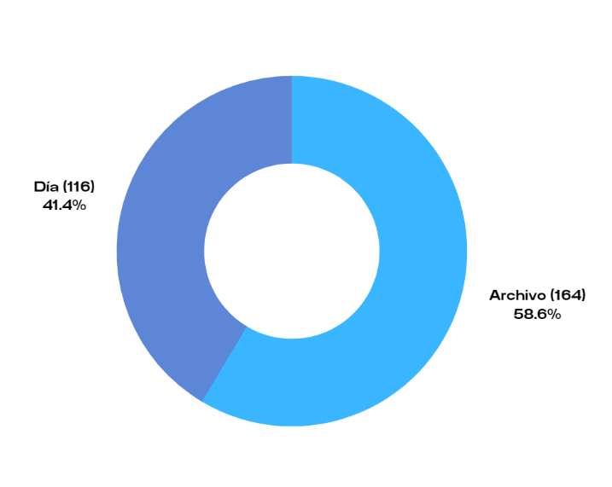
Fotografía: En el apartado de la fotografía, el 58.6% de la totalidad de las fotos de las noticias seleccionadas correspondió a fotografías de archivo, mientras que el 41.4% correspondió a fotos del día.
Se encontró cierto equilibrio entre ambos tipos de fotografías, sin embargo, las fotos de archivo son las más utilizadas y algunas de ellas se repiten en dos noticias o más, cabe remarcar también que algunas fotos de día se convierten en fotos de archivo al volver a ser utilizadas nuevamente en otra noticia días después de ser tomadas.
Archivo: 218 - Día: 142
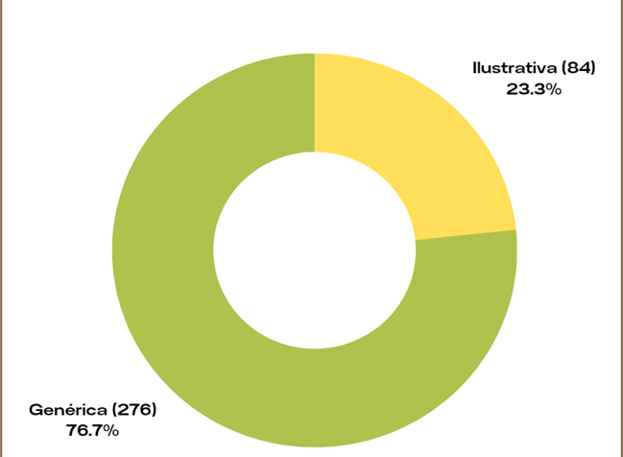
Imagen: La gran mayoría de imágenes utilizadas fueron genéricas, este tipo de imagen correspondió al 76.7% del total de imágenes encontradas, lo que son casi tres cuartas partes del total. Esto se debe principalmente a que una parte importante de noticias replicaban lo dicho por algún representante de una entidad estatal, por lo que simplemente se usaba una imagen del implicado en cuestión, imagen que, dicho sea de pasado, puede ser utilizada ilimitadas veces cada vez que se dé una noticia relacionada a la misma persona.
Las imágenes ilustrativas correspondieron al 23.3% del total de imágenes encontradas. Las imágenes de este tipo únicamente se usaron en casos muy específicos para dar cuenta de los mismos, como en el caso de la posesión de Gustavo Petro (mayoría absoluta de casos de este tipo) o caso como
Ilustrativa: 84 - Genérica: 276

